МУНИЦИПАЛЬНОЕ БЮДЖЕТНОЕ ДОШКОЛЬНОЕ ОБРАЗОВАТЕЛЬНОЕ УЧРЕЖДЕНИЕ ДЕТСКИЙ САД КОМБИНИРОВАННОГО ВИДА № 68
«РОМАШКА»

Конспект
непосредственной образовательной деятельности
по образовательной области «Чтение художественной литературе»
в группе общеразвивающей направленности
для детей 6 - го года жизни
Тема: «Венгерская народная сказка «Два жадных медвежонка».

Подготовила воспитатель:
Пудикова М.С.

г. Нижневартовск

Цель: Познакомить детей с особенностями народной сказки о животных с помощью простейшего анализа сказки.
Задачи:
- Продолжать учить детей понимать содержание и идею сказки, передавать структуру сказки с помощью моделирования (мнемодорожка);
- продолжать учить детей заменять ключевые слова в предложениях значками-символами, соотносить знаковые символы с образами;
- Упражнять в умении рассказывать содержание венгерской сказки «Два жадных медвежонка» с использованием «мнемодорожки». Стимулировать к придумыванию новых деталей (изменять окончание сказки), используя выразительные средства.
- Развивать память, внимание, речь, наглядно-образное мышление.
- Воспитывать эмоциональную отзывчивость, приучать детей к выполнению элементарных правил культуры поведения.

Оборудование: Мультимедийная презентация, книги сказок, фломастеры и полоски бумаги для детей, лист белой бумаги и маркер яркого цвета для воспитателя, шапочки медвежат и лисы.
Активизация словаря: , .
Методические приемы:
1.Игровой момент «Видео-письмо»
2.Чтение загадки.
3.Беседа о сказках.
4.Чтение венгерской народной сказки «Два жадных медвежонка» с показом мультимедийной презентации.
5. Беседа по содержанию сказки.
6.Физминутка «Медвежата».
7. Составление «мнемодорожки» совместно с детьми.
8. Инсценировка отрывка сказки «Медвежата нашли головку сыра………..».
9. Подведение итога занятия

Ход непосредственной образовательной деятельности
1.Игровой момент
- Ребята, к нам в группу пришло необычное письмо. Это видео – письмо. А о ком говорится в этом письме догадайтесь, отгадав загадку.

2. Чтение загадки:
Косолапый и большой,
Спит в берлоге он зимой.
Любит шишки, любит мёд,
Ну-ка, кто же назовет?
(Медведь)
- Да, в нашем видео письме сказка о медведях.
3. Беседа о сказках:
.Воспитатель: Ребята, а вы знаете сказки, в которых встречается медведь ? Назовите их пожалуйста. (Три медведя, Маша и медведь, Мужик и медведь, Теремок) (педагог выставляет на выставку книги - сказки)
- Я познакомлю вас сегодня с новой сказкой , называется она «Два жадных медвежонка». Вы внимательно слушайте сказку. А потом ответите мне на вопрос – какие медвежата в этой сказке?

4.Чтение венгерской народной сказки «Два жадных медвежонка»
с показом мультимедийной презентации

5.Беседа по содержанию сказки.
- Понравилось вам сказка?
- Кто главные герои сказки? (медвежата)
-Какие медвежата? Как их описывают в сказке?
(Маленькие, лохматые, пушистые, коричневые, веселые, смешные, косолапые)
-Кто еще есть в сказке?
(лиса).
- Какая лиса в сказке? Почему она взялась помогать братьям?
(Плутовка, рыжая, обманщица).
- Почему вы решили что лиса в сказке хитрая, обманщица?
- Помогла ли лиса медвежатам поделить сыр поровну?
-Почему лиса сумела обмануть медвежат?
(Они были жадными, жадничали. Жадность одолела медвежат: каждый боялся, что другому достанется больше)
-Что же случилось с медвежатами из –за их жадности? Как они были наказаны?
(Остались голодными).
- Хорошо ли быть жадным?
- А у нас в группе таких ребят нет. Мы все дружные.
Маленькие медвежата любят играть. Они приглашают нас с ними поиграть.

6.ФИЗМИНУТКА: «Медвежата»
Медвежата в чаще жили,
В лес ходить они любили,
Вот так, вот так,
В лес ходить они любили. /Дети показывают движение, имитируя медвежат ходьбу медвежат/
Медвежата мед искали,
Дружно дерево качали,
Вот так, вот так,
Дружно дерево качали. /Дети показывают движение - качание руками в стороны/.
Быстро с дерева слезали
Носы от пчел защищали,
Вот так, вот так.
Носы от пчел защищали. /Дети показывают движение - отмахиваются ладошками у своего лица/.
7. Составление «мнемодорожки» совместно с детьми.
- Вам понравилась сказка, с которой мы сегодня с вами познакомились?.
- Я предлагаю вам рассказать эту сказку своим родителям. А чтобы вы ее запомнили давайте мы ее нарисуем.
Воспитатель: Как начинается сказка? По ту сторону гор, стоял нехоженый густой лес. В этом нехоженом, невиданном густом лесу, в самой его чаще, жила старая медведица. Где жила медведица?
Ребята, что мы нарисуем в первом квадратике?
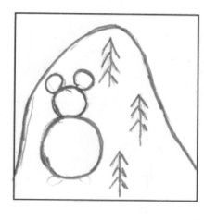
Воспитатель: У медведицы было два сына, они решили, что пойдут по свету искать счастья.
Ребята, что мы нарисуем во втором квадратике?
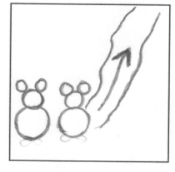
Воспитатель: Шли они, шли. И день шли, и другой шли. Наконец все припасы у них кончились. Медвежата проголодались. Понурые, брели они рядышком. Как показать, что медвежата проголодались?
Ребята, что мы нарисуем в третьем квадратике?
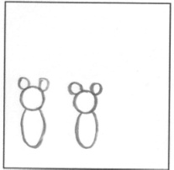
Воспитатель: Так они всё шли да шли и вдруг нашли большую круглую головку сыра. Хотели было поделить её поровну, но не сумели. Жадность одолела медвежат: каждый боялся, что другому достанется больше.
Ребята , что мы нарисуем в четвёртом квадратике?
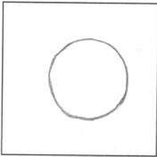
Воспитатель: Спорили они, рычали, и вдруг откуда ни возьмись подошла к ним лиса. Что предложила лиса медвежатам? (помочь медвежатам поделить сыр)
Ребята, что нарисуем в пятом квадратике?
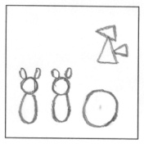
Воспитатель: Поровну ли лиса разделила сыр для медвежат? (нет, один кусочек был больше, другой меньше)
Ребята, что мы нарисуем в следующем квадратике?
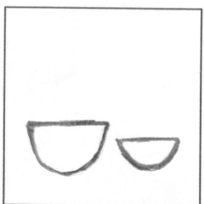
- Понравилось ли медвежатам, как лиса разделила сыр? (нет. Они кричали - неровно)
- Что сделала лиса, чтобы кусочки сыра стали одинаковыми? (стала кусать то одну, то другую половинку)
- Какие же кусочки сыра достались медвежатам? (два крохотных кусочка)
Ребята, что нарисуем в последнем квадратике?
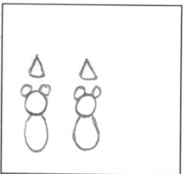
- Почему медвежатам достались такие крохотные кусочки сыра? (потому что они жадничали, каждый боялся, что другому достанется больший кусок.)
- Кто же из них наелся: медвежата или лиса? (лиса)
- Так-то вот бывает с теми, кто жадничает!

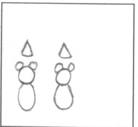
Воспитатель: Посмотрите, что у нас получилось.
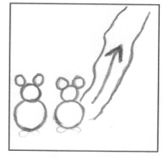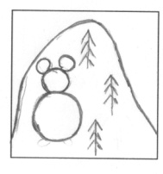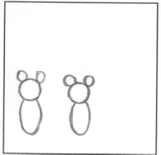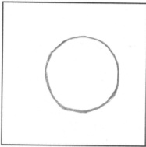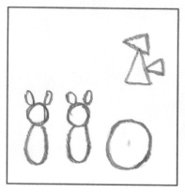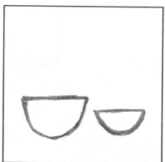
Воспитатель: вот и закончилась сказка.
8Инсценировка отрывка сказки «Медвежата нашли головку сыра…..»
- Она закончилась печально. Медвежата остались голодными. Вам их жалко?
- А давайте мы с вами придумаем другую концовку сказки, чтобы она закончилась хорошо. (предлагает детям пройти на ковер).
- Я предлагаю Вам превратиться в медвежат и лису и подумать, чтобы вы сделали если бы нашли головку сыра?
Возможные варианты концовки сказки:
-Братья позвали маму медведицу, когда нашли сыр и она поделила сыр на всех поровну.
-Лисе сказали вежливые, ласковые слова и у лисы вскружилась голова:
-Медвежата разделили сыр и по считалке достался кусочек по больше:
-Братья позвали лесных друзей и всем достался сыр поровну.
9. Итог:
Воспитатель:
- Какая концовка сказки вам понравилась больше всего? Хорошо ли быть жадным?
Вечером, когда придут ваши родители, обязательно расскажите им, какую сказку вы сегодня слушали.

